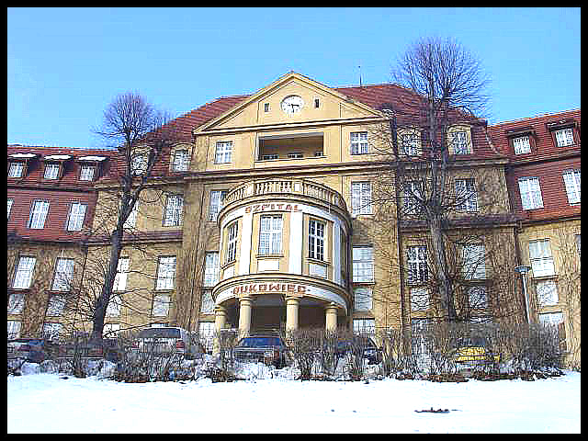

Powiatowe Centrum Zdrowia Spółka z o.o. w Kowarach
ul. Sanatoryjna 15
58-530 Kowary

Tel/fax: 075/6415700
Adres internetowy: www.republika.pl/pc_kowary/
Adres e-mail: pczekonomista@poczta.onet.pl

NIP: 611-249-54-93 Regon: 231189560

